КЛИНИЧЕСКИЕ НАБЛЮДЕНИЯ
© Коллектив авторов, 1995
! СЛУЧАЙ СЛОЖНЫХ ЖЕЛУДОЧКОВЫХ НАРУШЕНИЙ РИТМА СЕРДЦА: ТРУДНОСТИ ПОДБОРА
ТЕРАПИИ
Е.А.МОКРИЕВИЧ, Г.В.ГРУДЦЫН, А.П.ЮРЕНЕВ
A CASE OF COMPLEX VENTRICULAR ARRHYTHMIA: DIFFICULTIES IN SELECTION OF THERAPY
YE.A.MOKRIEVICH, G.V.GRUDTSYN, A.P.YURENEV
Кардиологический научный центр РАМН, Москва

Желудочковые нарушения ритма сердца, в частности
желудочковая тахикардия, обычно рассматриваются врача-
ми как состояния, требующие активных лечебных мероприя-
тий. Наряду с этиотропной терапией (коррекция основного
заболевания, устранение провоцирующих факторов) наибо-
лее часто применяется симптоматическое лечение, включаю-
щее антиаритмические препараты. В настоящее время до
статочно широкое распространение получили более "агрес-
сивные" лечебные мероприятия, такие как электроимпульс-
ная терапия (плановая и экстренная) и электрическая сти-
муляция сердца (временная и постоянная). Несмотря на
подробное освещение в литературе показаний к электрокар-
диостимуляции, а также описание побочных эффектов это-
го метода, известных как "синдром электрокардиостимуля-
тора"

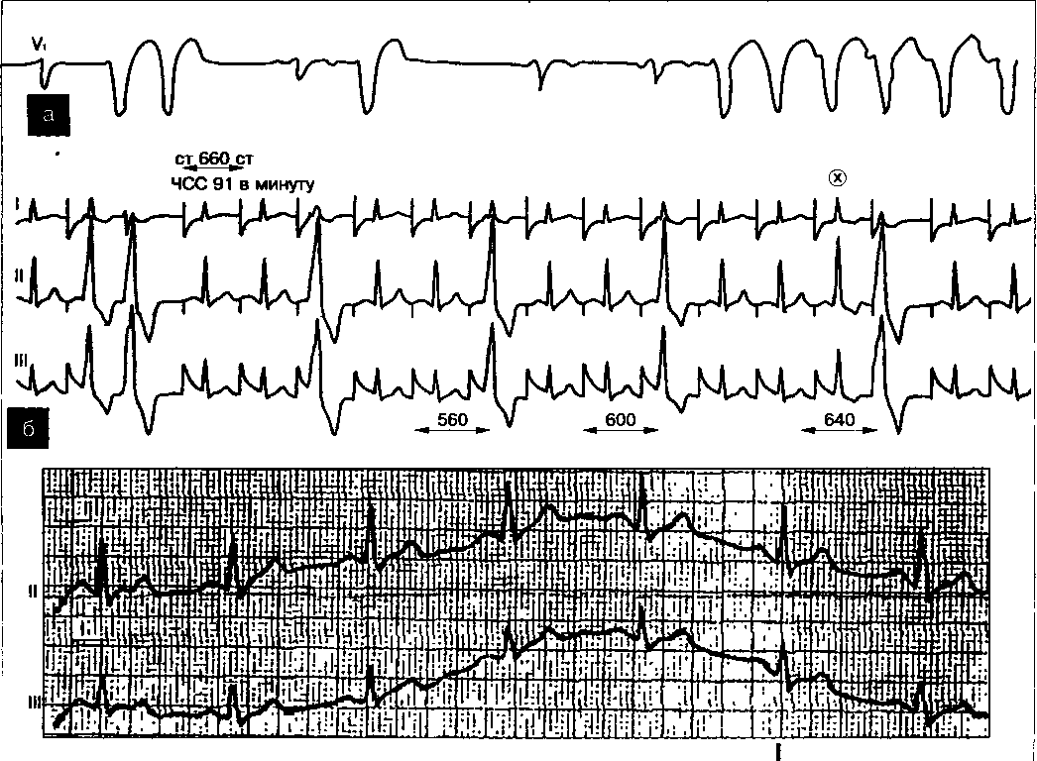
LOG OOC
3000 Speed: 25 mm/sec Limb: 10 mm/mV Chest: 10 mm/mV

Рисунок. ЭКГ больного Ш.
а — исходная ЭКГ* желудочковая экстрасистолия II — IV градации по классификации Лауна — Вольфа с эпизодами
неустойчивой желудочковой тахикардии, б — ЭКГ на фоне предсердной Р-запрещаемой электрокардиостимуляции сердца:
частая желудочковая экстрасистолия II — IV градации по классификации Лауна — Вольфа, в — ЭКГ на фоне лечения
аллапинином в дозе 150 мг/сут: синусовый ритм

КАРДИОЛОГИЯ (KARDIOLOGIYA), 8, 1995
91

КЛИНИЧЕСКИЕ НАБЛЮДЕНИЯ

и "тахикардия электрокардиостимулятора", по-прежнему
встречаются случаи неоправданной имплантации электро-
кардиостимулятора (ЭКС) при тахикардиях. Примером мо-
жет служить приведенное ниже наблюдение.
Больной Ш, 42 лет, обратился в научно-консульта-
тивный отдел Кардиологического научного центра РАМН в
январе 1992 г. Из анамнеза известно, что в ноябре 1990 г. он
перенес острое респираторное заболевание. В период вы-
здоровления стал отмечать немотивированную слабость, го-
ловокружение, изредка полуобморочные состояния, нерав-
номерную работу сердца. На ЭКГ (см. рисунок,а) были вы-
явлены одиночные и групповые желудочковые экстрасисто-
лы, "пробежки" желудочковой тахикардии с ЧСС 140 — 160
в минуту на фоне синусовой брадикардии до 33 в минуту.
Больной был госпитализирован по месту жительства, где ему
проводилась терапия лидокаином (внутримышечно), амио-
дароном (кордароном) в дозе 200 — 400 мг/сут и надололом
(коргардом) в дозе 80 — 160 мг/сут, в результате которой
улучшения ЭКГ не произошло, хотя самочувствие стало удов-
летворительным. В дальнейшем больной амбулаторно полу-
чал этацизин 200 мг/сут, затем этмозин 400 мг/сут, дизопи-
рамид (норпасе) 300 мг/сут в сочетании с 20 мг пропраноло-
ла (анаприлина), 4 таблетки пульс-норма. Несмотря на хо-
рошее состояние больного, отсутствие жалоб, на ЭКГ при
динамическом наблюдении по-прежнему регистрировались
"пробежки" желудочковой тахикардии. Больного вновь гос-
питализировали и 15.03.91 в экстренном порядке с целью
частотного подавления экстрасистолии и желудочковой та-
хикардии имплантировали ЭКС-500 с положением электро-
да в правом предсердии. Частичное подавление экстрасис-
толии и желудочковой тахикардии было достигнуто при час-
тоте 100 имп/мин, затем частоту электростимуляции снизи-
ли до 90 в минуту. На фоне имплантированного ЭКС пе-
риодически назначали терапию этмозином, дизопирамидом,
пропранололом, делагилом.
На приеме в научно-консультативном отделе Кардио-
логического научного центра РАМН больной жалоб не предъ-
являл. Состояние его было удовлетворительным. Ритм пра-
вильный, ЧСС 90 в минуту. АД 130/90 мм рт.ст. ЭКГ: на
фоне искусственного ритма регистрировалась частая одиноч-
ная желудочковая экстрасистолия с эпизодами групповой
экстрасистолии по 2 комплекса (см. рисунок, б). ЭхоКГ:
аорта несколько уплотнена; клапанный аппарат без измене-
ния;
отмечено расширение полости левого желудочка: конечный
диастолический размер 6,3 см, конечный систолический раз-
мер 4,7 см. Гормоны щитовидной железы в пределах нормы.
На основании данных анамнеза и результатов инстру-
ментального обследования больному поставлен диагноз: по-
стмиокардитический кардиосклероз, недостаточность крово-
обращения 0 стадии; нарушения ритма сердца: желудочко-
вая экстрасистолия высоких градаций с эпизодами непре-
рывно-рецидивирующей желудочковой тахикардии; имплан-
тированный ЭКС-500 с позицией электрода в правом пред-
сердии (апрель 1991 г.).
В связи с неэффективностью постоянной предсердной
электрокардиостимуляции с частотой 90 в минуту стимуля-
тор перепрограммирован на частоту 50 в минуту и оставлен
работать в режиме demand, так как даже при проведении
атропинового теста синусовая тахикардия с ЧСС 120 в ми-
нуту не подавляла частой желудочковой экстрасистолии. Это
указывало на бесперспективность искусственной предсерд-
ной стимуляции сердца и необходимость поиска адекватной
медикаментозной терапии.
При подборе антиаритмической терапии наиболее эф-
фективным оказался аллапинин в дозе 150 мг/сут, на фоне
приема которого отмечено подавление желудочковой экст-
расистолии по данным холтеровского мои итерирования ЭКГ
(см. рисунок, в). Больному рекомендован постоянный при-
ем аллапинина в дозе 150 — 200 мг/сут и каптоприла (капо-
тена) 37,5 мг/сут.
В представленном клиническом наблюдении обращает
на себя внимание отсутствие показаний к имплантации ЭКС.
Недостаточно тщательно проведенный подбор антиаритми-
ческой терапии привел к нецелесообразной имплантации
ЭКС, терапевтический эффект которого проявлялся лишь
частично на фоне стимуляции с частотой 100 имп/мин и,
вероятно, мог устранить эпизоды желудочковой тахикардии
при частоте стимуляции выше ритма сердца в период тахи-
кардии, т.е. при ЧСС более 140 в минуту, что практически
лишает смысла этот метод лечения.
Таким образом, тщательное соблюдение показаний к
имплантации ЭКС, планомерное использование всего имею-
щегося арсенала медикаментозных средств с целью подавле-
ния желудочковой экстрасистолии позволили бы воздержать-
ся от бесполезного и травмирующего в данном случае вме-
ша-тельства.
Поступила 20.10.94

92
КАРДИОЛОГИЯ (KARDIOLOGIYA), в, 1995

